1. 上下文和作用域
2. 上下文和作用域的关系

上下文(context)是一段程序运行所需要的最小数据集合

作用域(scope)是当前上下文中，按照具体规则能够访问到的标识符的范围

1. 上下文

在多进程或多线程的环境中，任务切换时首先要中断当前的任务，将计算机资源交给下一个任务。因为稍后还要恢复之前的任务，所以中断的时候要保存现场，即当前任务的上下文，也可以叫做环境。

js中常见的情形时一个方法/函数的执行，从一段程序的角度看，这段程序运行所需要的全部变量，就是它的上下文。

1. 作用域

作用域是标识符在程序中的可见性范围。

1. 上下文和作用域的区别

上下文指代的是整体环境，作用域关注的是变量的可访问性。

上下文确定了，根据具体编程语言的规则，作用域也就确定了。

1. 如果function做参数，可以指定它在具体对象上的调用，这个对象通常叫做context

function callWithContext(fn,context){

return fn.call(context);//指定了context是fn的上下文

}

const apple={name:"Apple"};

const orange={name:"Orange"};

function echo(){

console.log(this.name);

}

callWithContext(echo,apple);//Apple

callWithContext(echo,orange);//Orange

1. 静态作用域和动态作用域

静态作用域即词法作用域，变量在编译时确定，词法作用域即在定义时确定。

1. iframe
2. 用法

iframe元素会创建包含另一个文档的内联框架

1. 例子

<body>

<iframe src="http://www.baidu.com" frameborder="0"></iframe>

</body>

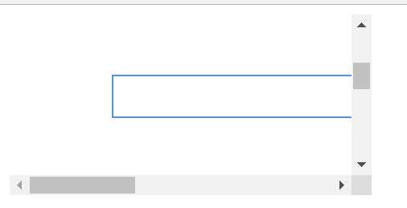

1. 属性

src 规定在iframe中显示的文档

width/height 宽/高度

frameborder 0/1 是否显示框架周围的边框 最好用css设置边框

scrolling yes/no/auto 规定是否在iframe中显示滚动条

srcdoc 规定在iframe中显示的内容

name 引用元素或作为链接的目标

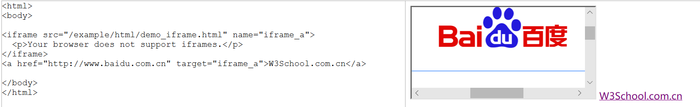

1. other

<!--DOMException-->

<iframe src="https://www.baidu.com" frameborder="0"></iframe>

<!--right-->

<iframe src="test.html" frameborder="0"></iframe>

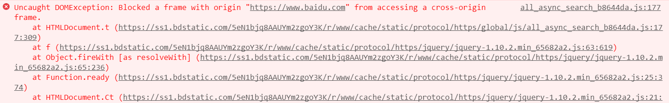

原因：跨页面操作涉及域的概念。

未捕获的安全错误：阻止了一个域为null的frame页面访问另一个域为null的页面

地址栏是<file:///>的页面，只需改为localhost(127.0.0.1)就行

如何修改：在vscode终端输入live-server打开本地服务器

注：src为https://www.baidu.com始终会报错

1. 服务器 虚拟主机 域名

服务器是一种高性能计算机，为客户端计算机提供各种服务。

虚拟主机是服务器划分的一块存储空间。每一个虚拟都具有独立的域名和完整的internet服务器。一台服务器上的虚拟主机是各自独立的，数量一定。

一个网站至少要包括域名和空间，域名就是网址，空间用来存放网页内容。

1. foundation框架
2. 文本

font-size:100% 可以随浏览器大小而变化

<h2>h2标题</h2>

<h1 class="subheader">h1.subheader</h1>//浅色

<h1>h1 heading <small>secondary text</small></h1>//副标题

foundation中的hr是灰色的

1. 表格

foundation的table元素样式为灰色斑马条纹且包含4个边框

1. 按钮

<button type="button" class="button">Default</button>

<button type="button" class="button secondary">Secondary</button>

<button type="button" class="button success">Success</button>

<button type="button" class="button info">Info</button>

<button type="button" class="button warning">Warning</button>

<button type="button" class="button alert">Alert</button>

按钮大小 .large .small .tiny

圆角按钮 .radius .round

延展按钮 .expand

禁用按钮 .disabled

1. 按钮组

<ul class="button-group">

<li><button type="button" class="button">Apple</button></li>

<li><button type="button" class="button">Samsung</button></li>

<li><button type="button" class="button">Sony</button></li>

</ul>

垂直按钮组 给父元素加class .stack

小尺寸屏幕，按钮从水平变垂直 .stack-for-small

圆角按钮组 radius round

均匀延展按钮组 .even-num均匀分配按钮宽度

<ul class="button-group even-5">

<li><button type="button" class="button">Apple</button></li>

<li><button type="button" class="button">Samsung</button></li>

<li><button type="button" class="button">Sony</button></li>

<li><button type="button" class="button">HTC</button></li>

<li><button type="button" class="button">Huawei</button></li>

</ul>

下拉菜单按钮组 一定要加script 初始化foundationJS

<a href="#" data-dropdown="id01" class="button dropdown">Dropdown Button</a>

<ul id="id01" data-dropdown-content class="f-dropdown">

<li><a href="#">Link 1</a></li>

<li><a href="#">Link 2</a></li>

<li><a href="#">Link 3</a></li>

</ul>

<script>

$(document).ready(function() {

$(document).foundation();

})

</script>

1. 分割按钮

<button class="button split">Split Button <span data-dropdown="id01"></span></button>

<ul id="id01" data-dropdown-content class="f-dropdown">

<li><a href="#">Link 1</a></li>

<li><a href="#">Link 2</a></li>

<li><a href="#">Link 3</a></li>

</ul>

<script>

$(document).ready(function() {

$(document).foundation();

})

</script>

1. 标签

<h2>Example <span class="label">New</span></h2>  
<h3>Example <span class="label">New</span></h3>

<span class="label">Default Label</span>  
<span class="label secondary">Secondary Label</span>  
<span class="label success">Success Label</span>  
<span class="label info">Info Label</span>  
<span class="label warning">Success Label</span>  
<span class="label alert">Alert Label</span>

圆角 .radius .round

可用css的font-size修改大小

1. 提醒框

<div data-alert class="alert-box">  
  This is a default alert box.  
</div>

关闭提醒框

<div data-alert class="alert-box">  
  This is a default alert box with closing functionality.  
  <a href="#" class="close">&times;</a>  
</div>  
  
<script>  
// Initialize Foundation JS For Functionality  
$(document).ready(function() {  
    $(document).foundation();  
})  
</script>

1. 进度条

<div class="progress">  
  <span class="meter" style="width:70%"></span>  
</div>

默认是蓝色 .secondary灰色 .success绿色 .alert红色

圆角 .round .radius

进度条尺寸 .small-num/.large-num num-[1,12] 一定要有12

进度条标签：

<style>  
.percentage {  
  position: absolute;  
  top: 50%;  
  left: 50%;  
  color: white;   
  transform: translate(-50%, -50%);  
  font-size: 12px;  
}  
</style>  
  
<div class="progress">  
  <span class="meter" style="position:relative;width:75%">  
    <span class="percentage">75%</span>  
  </span>  
</div>

1. 面板

<div class="panel">  
  <h3>标题</h3>  
  <p>文本内容..</p>  
</div>

灰色有padding的面板

.callout将面板颜色变为浅蓝色

.radius将面板变为圆角